BAB II
LANDASAN TEORI

  - Sejarah Berdirinya Apotek Mitra Farma
Pada tahun 1995 di Kabupaten Bantul, apotek sangat sedikit sekali apalagi didaerah Palbapang yang saat ini belum ada satupun apotek yang didirikan. Kenyataan ini direspon oleh masyarakat setempat yang menginginkan didirikannya sebuah apotek, dan pada bulan Agustus 1995 Bapak Sutopo Andreas yang merupakan seorang tokoh Kesehatan Bantul bersama beberapa orang sahabatnya berusaha mewujudkan keinginan masyarakat Bantul dengan mendirikan sebuah apotek. Berdasarkan SIA : PO.00.02.V.1.935 yang diberikan oleh Kanwil Departemen Kesehatan Propinsi DIY, maka Apotek Mitra Farma resmi dibuka oleh Bupati Bantul pada tanggal 20 Februari 1996.
CV. Mitra Farma baru memiliki karyawan terdiri atas seorang Apoteker yang dipegang oleh Dra. Syamsu Windarti, 2 orang Asisten Apoteker, seorang Kasir, dan 2 orang Tenaga Administrasi. Dalam pelayanannya terhadap masyarakat perusahaan tersebut membuka pelayanan dengan 2 paruh waktu, yang pertama buka pukul 08.00 WIB sampai dengan 14.00 WIB, sedangkan yang kedua mulai pukul 17.00 WIB sampai dengan 21.00 WIB.
Pada tahun 1997 akhir, Apotek Mitra Farma Bantul menambah jadwal pelayanannya menjadi 3 paruh waktu, yang pertama mulai pukul 08.00 WIB sampai dengan 14.00 WIB, yang kedua mulai pukul 13.00 WIB sampai dengan 19.00 WIB, dan yang terakhir mulai pukul 17.00 WIB sampai dengan 21.00 WIB. Seiring dengan berjalannya waktu serta kebutuhan akan tenaga kerja yang mulai dirasakan cukup berat, maka Apotek Mitra Farma Bantul menambah jumlah pegawai guna mendukung pelayanan yang akan diberikan kepada masyarakat sekitarnya. Sekarang ini Apotek Mitra Farma Bantul memiliki 9 orang pegawai yang terdiri dari Apoteker yang masih dipegang oleh Dra. Syamsu Windarti, 3 orang Asisten Apoteker, seorang Kasir, 2 orang Tenaga Administrasi, dan 2 orang Reseptir yang bertugas membantu meracik obat.
Dalam pelayanannya Apotek Mitra Farma Bantul tidak hanya melayani masyarakat umum, tetapi juga memberikan pelayanan kepada Pasien Rumah Sakit, Puskesmas, Rumah Sakit, Dokter, Tenaga Kesehatan yang sedang praktek, serta melayani Lembaga Kesehatan Lainnya dalam bentuk penyediaan obat dan alat kesehatan. Dan kegiatan usaha tersebut masih berlangsung sampai sekarang.

  - Sistem Pengadaan Barang
Pembelian oleh Apotek Mitra Farma Bantul terhadap perbekalan farmasi dilakukan melalui Supplier (PBF) dengan menggunakan surat pesanan. Kegiatan ini dilakukan setiap hari kerja oleh Apoteker Pengelola Apotek, sedang penagihan/inkaso dilakukan tiap hari, sesuai jadwal kunjungan PBF ke Apotek Mitra Farma Bantul. Pembelian disini sebagian besar dilakukan secara kredit, dengan jangka pembayaran pada umumnya 1 bulan, dan hanya beberapa obat saja yang dibeli secara tunai.
Rencana Pembelian Barang didasarkan pada :
- Persediaan barang di gudang, yang dapat diketahui dari kartu stok (persediaan) gudang dan buku catatan barang habis.
- Kebutuhan barang yang akan dibeli, yaitu barang yang laku keras, laku sedang atau kurang laku.
- Keadaan keuangan dan kapasitas gudang.
- Pelayanan yang diberikan PBF, meliputi besar kecilnya discount (potongan harga) atau bonus yang diberikan, jangka waktu pembayaran, cepat tidaknya pelayanan yang diberikan, kualitas dan kuantitas barang.
Proses pengadaan barang di apotek dilakukan seperti pada skema berikut ini :
Persediaan obat di almari (harian)

Persediaan Obat di gudang
Penentuan jumlah obat yang dipesan

Surat pesanan kepada PBF melalui Tenaga Administrasi

Pengiriman barang disertai faktur dan surat pesanan

Pemeriksaan kualitas dan kuantitas barang oleh AA

Barang diterima bagian gudang, dicatat dalam buku pemasukan barang dan untuk obat yang mempunyai tanggal kadaluarsa (ED) dicatat dalam buku ED. Faktur pengiriman dicap, diparaf dan diberi tanggal. Barang/obat dibubuhi tanggal penerimaan

Faktur pengiriman diserahkan ke bagian administrasi untuk dicatat dalam kartu stok gudang

Faktur yang telah distok dikirim ke Apoteker, untuk diperiksa dan diberi nomor urut (tinta merah) berdasarkan urutan pembayaran

Faktur yang diperiksa Apoteker dikembalikan ke bagian administrasi untuk dicatat dalam buku pembelian tiap bulan, dan dibendel sesuai dengan nomor urutnya.

Gb. 2.1. Gambar Proses Pengadaan Barang.
Keterangan :
Bagian administrasi selain mencatat, juga mengoreksi kembali mengenai harga, biaya yang dikeluarkan untuk pembelian barang tersebut, dan menghitung harga perbijinya, kemudian dicocokkan dengan daftar harga sebelumnya, untuk mengetahui bila ada perubahan harga. Apabila terjadi ketidak cocokan atau kekeliruan maka bagian administrasi melaporkan kembali kepada Apoteker.

  - Sistem Penyimpanan Barang
Gudang Apotek Mitra Farma Bantul terletak dalam suatu ruangan yang mempunyai jendela dengan satu pintu. Barang yang ada di gudang disusun berdasarkan golongannya, bentuk sediaannya, dan kemasan kemudian masing-masing dialfabetkan.
Penataan barang menurut golongannya antara lain :
- Golongan obat generik
- Golongan obat OKT
- Golongan obat bebas, bebas terbatas dan obat keras
- Golongan bahan obat dan alat kesehatan.
Penataan barang berdasar bentuk sediaannya antara lain :
- Bentuk sediaan tablet dan kapsul
- Bentuk sediaan sirup dan suspensi
- Bentuk sediaan salep dan cream
- Bentuk sediaan supositoria
- Bentuk sediaan injeksi dan bentuk sediaan steril lain.
Penataan barang berdasar kemasannya antara lain :
- Kemasan doos (blitser, strip dan sebagainya)
- Kemasan tablet.kapsul lepas (kaleng, botol)
Barang-barang yang ada di gudang secara keseluruhan dicek setiap 3 bulan sekali oleh petugas gudang, dengan cara mencocokkan antara barang yang masih ada dengan kartu stok, sehingga dapat mencegah kehilangan/kerusakan barang.
Keluar masuknya barang di gudang merupakan tanggung jawab petugas. Barang yang masuk dicatat dalam buku pemasukan barang, sedangkan bila barang keluar dicatat dalam buku pengeluaran barang, kemudian dipindahkan dalam kartu stok gudang. Pengeluaran barang dari gudang menurut sistem FIFO (First In First Out) yaitu barang yang masuk lebih dahulu maka harus dikeluarkan lebih dahulu, sehingga bisa dicegah terjadinya penumpukan atau kerusakan barang.

  - Sistem Penjualan Barang
Bagian penjualan di Apotek Mitra Farma Bantul pada prinsipnya sama dengan pelayanan kefarmasian yang memiliki beberapa system penjualan. Penjualan dengan resep yang merupakan aktifitas utama dari penjualan di apotek yang dilakukan melalui suatu mekanisme, resep dari pasien diterima oleh bagian penerimaan resep, kemudian diberikan Asisten Apoteker untuk diperiksa dan diberi harga. Pasien dipanggil untuk membayar kepada kasir dan diberi nomor urut pengambilan obat dan bukti pembayaran. Resep diserahkan kembali kepada AA untuk disiapkan dan bila ada obat racikan maka disediakan sesuai formulanya lalu diserahkan kepada juru resep untuk dikerjakan sesuai permintaan. Setelah obat jadi atau obat racikan disiapkan, diberi etiket, dibungkus dan dikontrol oleh AA, kemudian diserahkan kepada pasien sambil dikontrol lagi dan diberi informasi secukupnya tentang cara penggunaan obat.
Secara skematis mekanisme pelayanan resep dokter dapat digambarkan sebagai berikut :
Pasien
Bag. Penerimaan Resep
Pemberian Harga

Kasir
Kontrol Akhir
Peracikan
Obat Jadi

Obat Siap Diserahkan
Etiket dan Kontrol

Gb. 2.2. Gambar Proses Pelayanan Resep dokter.
Pemberian harga untuk obat jadi dan obat racikan dihitung bulat peritem barang, penentuan harga di Apotek Mitra Farma Bantul dilakukan sebagai berikut :
Harga Jual Apotek = Harga Beli + PPN + Persentase Laba

Gb. 2.3. Rumus Penentuan Harga Jual.

Resep-resep yang masuk dikelompokkan berdasar atas :
- Resep yang mengandung narkotik
- Resep yang mengandung OKT
- Resep yang tidak mengandung narkotik dan OKT (umum).
Resep yang mengandung narkotik diberi garis dengan tinta merah pada obat yang bersangkutan, sedang yang mengandung OKT diberi garis bawah dengan tinta hitam atau biru, kemudian dibendel menjadi satu setiap bulan. Resep umum dibendel setiap hari sesuai nomor urut, kemudian tiap bulan dibendel menjadi satu bendel besar dan disimpan dalam almari di ruang arsip. Sesuai peraturan yang berlaku resep ini dimusnahkan setelah disimpan kurang lebih 3 tahun.
Salinan resep diberikan jika ada obat yang belum dilayani atau baru dilayani sebagian, atau atas permintaan pasien, sedangkan kuitansi pembelian obat dapat diberikan bila pasien menghendakinya.
Obat atau bahan obat yang terdapat di bagian penjualan ini juga disusun berdasarkan golongan, bentuk sediaan dan kemasannya, kemudian dialfabetkan. Setiap penambahan atau pengurangan obat di bagian ini harus selalu dicatat dalam kartu stok harian yang diletakkan pada masing-masing obat. Khusus untuk sirup, salep, obat tetes, cream, supositoria dan gargle dibuat buku pemasukan dan pengeluaran sementara tiap hari, kemudian dimasukkan dalam kartu stok harian.
Penjualan obat bebas dilakukan oleh kasir yang bertugas pada waktu itu. Obat bebas ini meliputi obat bebas, obat bebas terbatas, kosmetik dan alat kesehatan. Setiap kali barang terjual, dicatat dalam buku catatan sementara, yang berisi nama barang, jumlah dan harga. Catatan ini setiap hari dimasukkan dalam buku penjualan yang kemudian dimasukkan kartu stok harian.
Barang-barang yang dijual bebas ini ditempatkan dalam almari yang bisa dilihat langsung oleh pemakai (almari transparan), dan disusun berdasarkan efek farmakologi dan bentuk sediaannya kemudian dialfabetkan.
Penjualan obat wajib Apotek, sesuai peraturan yang berlaku, maka apotek boleh melayani obat yang termasuk obat keras tanpa resep dokter. Pelayanan ini juga dilakukan di Apotek Mitra Farma Bantul dengan cara, bila ada pasien yang menginginkan obat tersebut, maka ditanyai apa sakitnya (keluhannya), apakah sudah pernah menggunakan serta alamatnya. Jika obat tersebut kebetulan tersedia, maka pelayanannya dilakukan dengan cara AA terlebih dahulu menuliskan pada salinan resep menggunakan pensil, kemudian diberi harga dan diselesaikan pembayarannya di kasir. Salinan resep tersebut kemudian ditulis dengan tinta oleh Apoteker, kemudian dipindahan dalam buku khusus, yang memuat tanggal, nama dan alamat pasien, nama obat, jumlah, keluhan dan keterangan.
Obat-obat ini yang banyak dilayani di Apotek Mitra Farma Bantul misalnya : antalgin, neuralgin, baralgin, neurofryron, hidrocortison, baycutan, ponstan dan sebagainya.

  - Dasar-Dasar Pemrograman Visual Basic 6.0
2.5.1 Mengenal Visual Basic 6.0
Microsoft Visual Basic adalah bahasa pemrograman yang digunakan untuk membuat aplikasi Windows yang berbasis grafis ( GUI – Graphical User Interface).
Visual Basic merupakan event-driven programming (pemrograman terkendali kejadian) artinya program menunggu sampai adanya respon dari pemakai berupa event ( prosedur event ) akan dijalankan.

    - Struktur Apilkasi Visual Basic 6.0
Struktur aplikasi Visual Basic 6.0 terdiri dari :
- Form
Windows / jendela di mana anda akan membuat user interface / tampilan.
b) Kontrol / Kontrol
Tampilan berbasis grafis yang dimasukkan pada form untuk membuat interaksi dengan pemakai ( text box, label, scroll bar, tombol command).
c) Properti / Properties
Nilai / karakteristik yang dimiliki oleh sebuah objek Visual Basic. Contoh: Name, Captions, Size, Color, Position dan Text. Visual Basic menerapkan properti default / standar. Anda dapat mengubah properti saat mendesain program atau run time / ketika program dijalankan.
- Metode / Methods
Serangkaian perintah yang sudah tersedia pada suatu objek yang dapat diminta untuk mengerjakan tugas khusus.
- Prosedur Kejadian / Event Procedures
Kode yang berhubungan dengan suatu objek. Kode ini akan dieksekusi ketika ada respon dari pemakai berupa event tertentu.
- Prosedur Umum / General Procedures
Kode yang tak berhubungan dengan suatu objek. Kode ini harus diminta oleh aplikasi.
- Modul / Module
Kumpulan dari prosedur umum, deklarasi variabel dan definisi konstanta yang digunakan oleh aplikasi.

    - Tampilan Layar Visual Basic 6.0
Tampilan layar Visual Basic 6.0 :
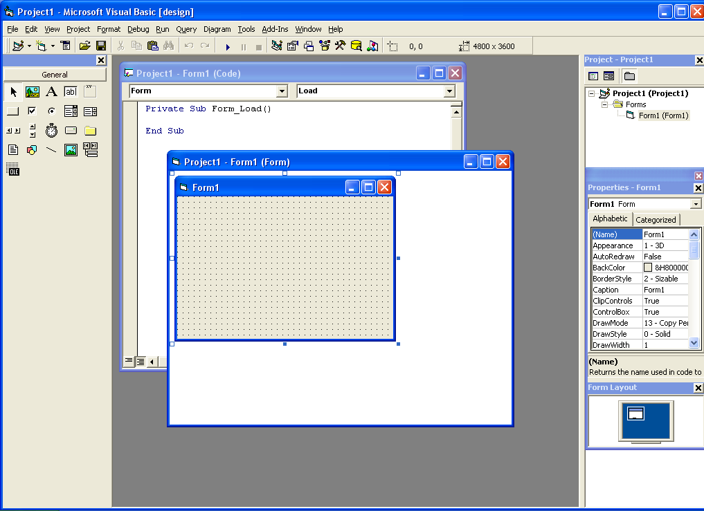
Gb 2.4. Tampilan Visual Basic 6
    - Menu Bar
Menu Bar terdiri dari menu File, Edit, View, Project, Format, Debug, Run, Query, Diagram, Tools, Add-Ins, Window, dan menu Help.
Gb 2.5. Tampilan Menu Bar
    - Menu Toolbar
Menu Toolbar merupakan menu berbentuk icon yang berisi perintah. Setiap menu Toolbar terdapat dalam menu utama Visual Basic. Umumnya, menu Toolbar berisi icon perintah seperti berikut ini :
Gb 2.6. Tampilan Menu ToolBar
    - Toolbox
ToolBox adalah kumpulan dari objek yang digunakan untuk membuat user interface serta kontrol bagi program aplikasi. Ada dua cara untuk menempatkan kontrol pada suatu form : Klik ganda kontrol dalam toolbox. Selanjutnya anda dapat mengubah besar dan ukurannya serta memindahkannya dengan metode drag and drop. Klik kontrol dalam toolbox, kemudian pindahkan pointer mouse pada jendela form. Kursor berubah menjadi crosshair. Tempatkan crosshair pada sudut kiri atas di mana anda inginkan kontrol diletakkan, tekan tombol mouse kiri dan tahan ketika menyeret ( drag ) kursor ke arah sudut kanan bawah.
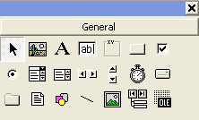
Gb 2.7. Tampilan Toolbox
    - Window Project Explorer
Window ini menampilkan daftar form, modul serta obyek lain yang ada dalam project yang aktif. Sebuah project merupakan sekumpulan file yang digunakan untuk membangun sebuah aplikasi.
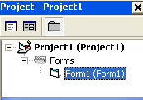
Gb 2.8. Tampilan Window Project Explorer
    - Window Properties
Window ini dapat digunakan untuk mengatur properti sebuah objek atau kontrol yang Anda pilih. Sebuah properti merupakan karakteristik objek seperti size, caption atau color
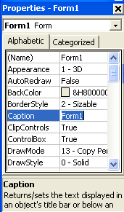
Gb 2.9. Tampilan Window Project Explorer
    - Form Designer
Yaitu sebuah window yang dapat digunakan untuk mengatur tampilan aplikasi yang akan disusun, atau dengan kata lain sebagai tempat untuk mendesain sebuah form. Dalam form ini Anda dapat menambahkan kontrol, grafik dan gambar ke dalam form pada posisi yang diinginkan. Setiap form memiliki window designer form sendiri-sendiri.
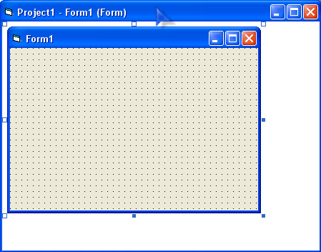
Gb 2.10. Tampilan Form Designer
    - Window Code Editor
Yaitu sebuah tampilan window yang digunakan untuk memasukkan kode aplikasi. Window code editor ini digunakan untuk mendefinisikan kode-kode form atau kode modul dalam sebuah aplikasi.
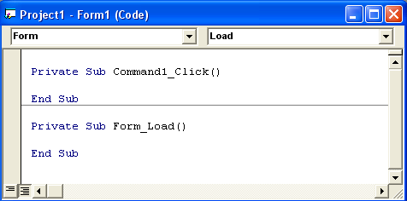
Gb 2.11. Tampilan Window Code Editor
    - Window Form Layout
Window Form Layout ini digunakan untuk mengontrol posisi form pada aplikasi Anda. Dengan menggunakan sistem grafik dalam sebuah layar. Dengan menggunakan fasilitas ini Anda bisa melihat dan mengetahui posisi form yang baru anda desain.
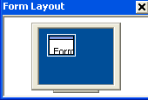
Gb 2.12. Tampilan Window Form Layout

    - Tipe Data Pada Visual Basic 6.0
Didalam Visual Basic 6.0 harus menggunakan tipe data yang tepat agar variabel dapat berfungsi seperti apa yang diinginkan. Tipe data yang digunakan dalam pemrograman Visual Basic 6.0 adalah :
- Tipe Data Numerik
Visual Basic memiliki beberapa tipe data numerik. Tipe data numerik tersebut yaitu Integer, Long (long integer), Single (single-precision floating point), Double (double-precision floating point) dan Currency. Pemakaian tipe data numerik memerlukan memori yang lebih kecil jika dibanding dengan varian.
- Tipe Data Byte
Jika variabel berisi data binari, deklarasikan variabel tersebut seperti sebuah array dalam tipe data Byte. Gunakan variabel Byte untuk memasukkan dan melindungi data binary. Tipe data Byte dapat diisi data antara 0 sampai 255 dan tidak dapat diisi angka negatif. Jadi untuk unary minus, Visual Basic memaksa Byte ke integer pertama yang dimasukkan.
- Tipe Data String
Jika sebuah variabel yang akan diisi dengan string dan bukan numerik, maka bisa mendeklarasikannya ke tipe data string. Misalnya bisa dideklarasikan sebagai berikut : Private S As String. Secara default, sebuah variabel string atau argumen adalah variable-length string, yang lebarnya ditentukan data baru yang dimasukkan ke dalamnya
- Tipe Data Boolean
Tipe data boolean adalah tipe data yang hanya dapat bernilai benar atau salah. Tipe data ini merupakan tipe data yang paling sederhana karena data yang disimpannya hanya dipresentasikan 2 buah keadaan.
- Tipe Data Date
Nilai date dan time dapat dimasukkan ke dalam tipe data Date dan dalam variabel bertipe Variant. Namun biasanya karakteristik tersebut menggunakan tipe data Date. Saat tipe data numerik lain dikonversi ke date, nilai sebelah kiri desimal mempresentasikan informasi tanggal, sedangkan nilai di sebelah kanan desimal mempresentasikan waktunya.
- Tipe Data Objek
Saat mendeklarasikan sebuah variabel objek, akan lebih baik jika menggunakan kelas khusus seperti TextBox daripada Kontrol. Visual Basic dapat menunjuk ke properti dan metode objek dengan tipe khusus sebelum menjalankan sebuah aplikasi. Hal ini akan mempercepat aplikasi saat dijalankan.
- Tipe Data Variant
Jika ingin melakukan operasi dalam variabel Variant tanpa harus memperhatikan data yang mengisinya, ada beberapa hal yang perlu diperhatikan yaitu, jika ingin melakukan operasi aritmatematik atau fungsi dalam sebuah Variant, Variant harus berisi angka. Jika ingin menggabungkan string, gunakan operator & di samping menggunakan operator +. Selain dapat berisi tipe data standar, Variant juga dapat berisi tiga nilai khusus yaitu Empty, Null dan Error.
Tabel 2.1 Tipe Data Visual Basic
Tipe Data | Suffix | Ukuran | Jangkauan
Boolean | None | 2 byte | True atau False
Integer | % | 2 byte | -32768 sampai 32767
Long (Integer) | & | 4 byte | -2147483648 s/d 2147483648
Single (Floating) | ! | 4 byte | -3042823E38 s/d 3042823E38
Double (Floating) | # | 8 byte | -1.79769313486232D308 s/d 1.79769313486232D308
Currency | @ | 8 byte | -9223372036854775807 s/d 9223372036854775807
Date | None | 8 byte | 1 Jan 100 s/d 31 Des 9999
Object | None | 4 byte | Referensi Objek
String | $ | 1 byte | 0 sampai 2 E32 karakter
Variant | None | 16 byte+1byte | Null, error (Semua jenis data)

Dalam Visual Basic, pembuatan sebuah program aplikasi harus dikerjakan dalam sebuah proyek. Proyek tersebut berisi kumpulan file-file yang digunakan untuk membuat aplikasi.
Sebuah proyek dapat terdiri dari satu file proyek (.vbp), satu file form untuk setiap form ( .frm), satu file data binary untuk setiap form (.frx), satu file untuk setiap modul class (.cls), satu file untuk setiap modul standar (.bas), atau file resource tunggal (.res). Untuk membuat sebuah program aplikasi, anda terlebih dahulu harus membuat form, baru kemudian membuat file dan modul lain. Setelah seluruh komponen dipadukan dan kode telah ditulis, langkah selanjutnya adalah membuat proyek anda menjadi file yang bisa dieksekusi.

  - Definisi Basis Data
Basis data merupakan suatu hal yang sangat penting didalam pengolahan data, karena dari pengolahan data tersebut dapat diketahui bagaimana data diorganisir, diakses, dipelihara dan dikontrol.
Basis data (database) adalah kumpulan file-file yang saling berelasi. Relasi tersebut bisa ditunjukkan dengan kunci dari tiap file yang ada. Satu basis data menunjukkan kumpulan data yang dipakai dalam satu lingkup perusahaan atau institusi.
Dalam satu File terdapat record-record yang sejenis, sama besar, sama bentuk, merupakan satu kumpulan entity yang seragam. Satu record terdiri field-field yang saling berhubungaan untuk menunjukkan bahwa field tersebut dalam satu pengertian yang lengkap dan direkam dalam satu record.

  - Mengenal Microsoft SQL Server 2000
Microsoft SQL Server adalah salah satu produk Relational Database Management System (RDBMS) populer saat ini. Fungsi utamanya adalah sebagai database server yang mengatur semua proses penyimpanan data dan transaksi suatu aplikasi.
Ada 3 Interface utama saat Anda bekerja dengan SQL Server, yaitu :
  - Enterprise Manager
Merupakan interface utama dan paling sering digunakan oleh administrator database. Bagian ini mengandung sebagaian besar fungsi-fungsi pokok dalam mengatur database.
  - Query Analyser
Tool in merupakan interface utama dalam melakukan pemrograman di SQL Server. Bahasa yang digunakan adalah Transact SQL (T-SQL). Anda dapat membuat perintah untuk mengambil data, sortir, manipulasi data serta melakukan perhitungan tertentu terhadap sekumpulan data dalam database.
  - Service Manager
Digunakan untuk mengatur service yang ada di SQL Server,apakah akan dijalankan atau dimatikan. Sebuah service juga dapat disetup agar berjalan otomatis sebagai Windows service, atau dijalankan secara manual.

